600. Проговариваем (читаем) слоги, следим за правильным «Ш»:  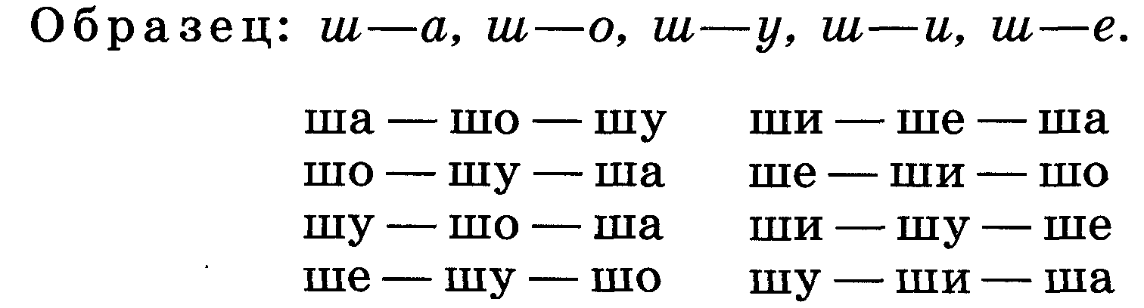  601. Проговариваем (читаем) слова, следим за правильным «Ш»:  ша  шаг, шар, шарф, шайба, шапка, шавка, шахта, мышата, большая, ушанка, мешает, решает, дышать, лошадка, шахматы, лапша.  - Проговариваем (читаем) фразы много раз:  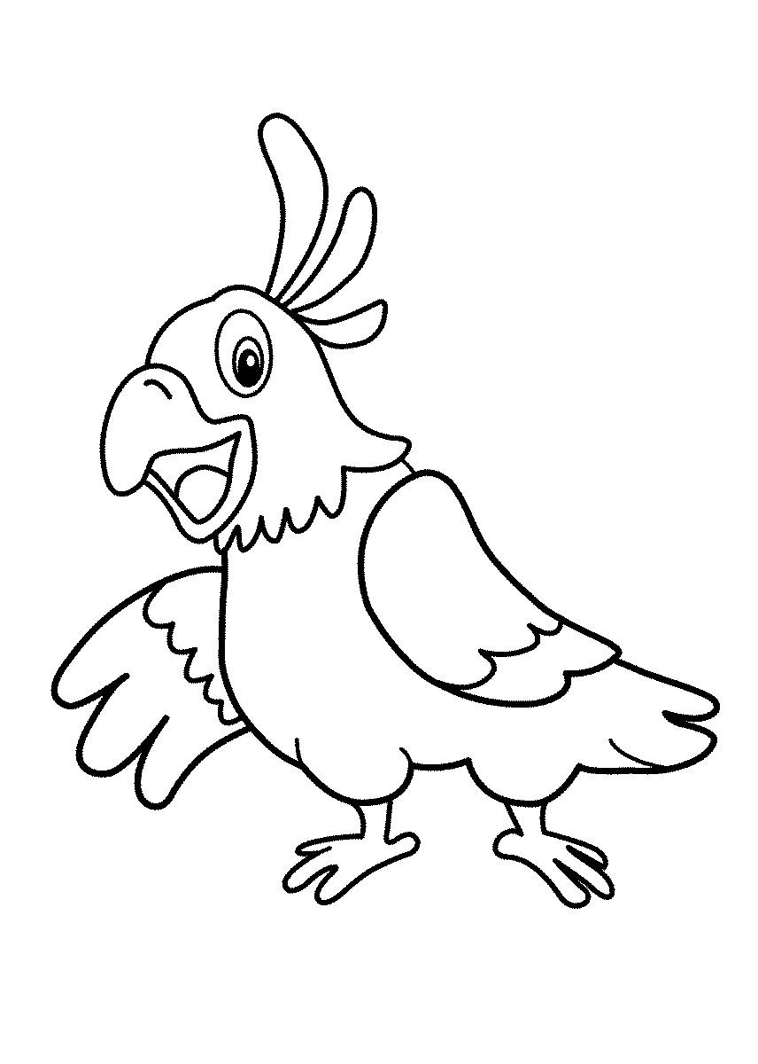  До скамейки один шаг.  Шайба летит в ворота.  Шахта лифта глубокая.  Ученик решает задачку.  Петя надел шапку-ушанку.  Повар мешает суп в кастрюле.  На морозе надо дышать носом.  Мышата живут в большой норке.  У Вани синий шар, а у папы тёплый шарф. |  |  |  |  |  | 603. Проговариваем (читаем) слова, следим за правильным «Ш»:  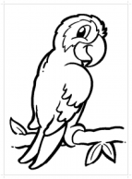  шо, шё – шорох, мешок, пушок, вершок, горшок, петушок, ремешок, гребешок, большой, мышонок, шёл, шёлк, шёпот, ушёл, нашёл, пришёл, вошёл.  604. Игра «Сочиняй-ка!»  Сочиняем предложение с каждым словом и проговариваем правильно несколько раз.  Например: Петушок нашёл зерно.  605. Проговариваем (читаем) слова, следим за правильным «Ш»:  ши – ширь, шило, шина, шить, ширма, дыши, ерши, пиши, камыши, малыши, ушиб, ошибка, машина, кувшин, шили, решили.  606. Игра «Сочиняй-ка!»  607. Правильно проговариваем чистоговорку. Повторяем много раз.  Учим наизусть.  Шавка шапку тормошила.  Зубки Шавки – словно шило!
608. Проговариваем (читаем) слова, следим за правильным «Ш»:  шум, шут, шуба, шутка, мишутка, дышу, ношу, тушу, прошу, шея, мишень, ошейник, решение.  609. Игра «Сочиняй-ка!»  610. Произносим (читаем) предложения несколько раз. Следим за правильным звуком «ш».  У реки камыши. Малыши играют. По дороге едет машина. Хороша уха из ершей.  - Правильно читаем (проговариваем) чистоговорку-стихотворение. Повторяем много раз. Учим наизусть. Списываем в логодневник.  Одеваем малыша,  Малыша-голыша.  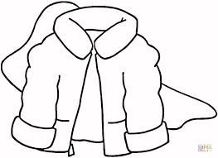  Надеваем шапку, шубку – Одеваем мы Мишутку.  Шапка да шубка –  Вот он наш Мишутка! |  |  |  |  | 612. Проговариваем (читаем) слоги и слова, следим за правильным «Ш»:  ша, шу –  ваша, наша, каша, крыша, хорошая, Даша, Маша, Лёша, Паша, Миша, Алёша, Наташа, Андрюша;  шуруп, шутить, чешуя, шутник.  613. Проговариваем (читаем) слова, следим за правильным «Ш»:  шинель, шипеть, широкий, шиповник, уши, мыши, галоши, ландыши, хороший, горошина, младший, тишина.  614. Игра «Сочиняй-ка!»  615. Произносим (читаем) предложения несколько раз. Следим за правильным звуком «ш».  Наташа пишет. Вот Маша, у Маши шляпа. У Лёши ландыши. Ландыши хороши. Миша и Паша едут на лошадке. Река широкая. Малыши шагают в школу. Школа большая. Миша нашёл камешек. На дороге шумит машина. У шиповника шипы. Шипы колючие. Андрюша и Миша гоняют шайбу. Лёша ел кашу.
616. Проговариваем (читаем) слоги и слова, следим за звуком «Ш»:  шве, швы, шка, шко, шку –  швея, швы, шкаф, шкатулка, школа, школьник, шкурка.  617. Игра «Сочиняй-ка!»  618. Правильно проговариваем чистоговорку-стихотворение. Повторяем много раз. Учим наизусть. Списываем в логодневник.  Тише, мыши! Тише, мыши!  Кот идёт по нашей крыше.  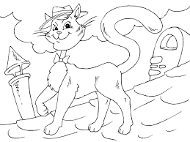  619. Произносить (читать) и пересказывать текст.  Шалун Миша  Миша – шалун. Шалил с котёнком. Котёнок мяукал. Бабушка отняла котёнка.  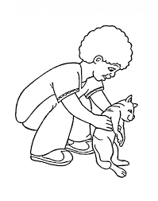  Ушёл Миша в лес. Увидел шишку и кинул шапку. В шишку не попал, а шапка повисла на ветке. Нет шишки, нет шапки. Так и пошёл Миша домой. |  |  |  | 620. Проговариваем (читаем) слоги и слова, следим за звуком «Ш»:  шла, шле, шли, шлю, шля –  шла, шланг, шлем, шли, шлюпка, шляпа;  шме, шни, шну, шпа, шпи –  шмель, шницель, шнурок, шпалы, шпагат, шпион, шпиль.  621. Игра «Сочиняй-ка!»  622. Правильно проговариваем чистоговорку-стихотворение. Повторяем много раз. Учим наизусть. Списываем в логодневник.  Шавка шапку тормошила.  Зубки Шавки – словно шило!  Вот смешно! Вот это шалость! ...  Что от шапки той осталось?..  Шавка шубку тормошила.  Зубки Шавки – словно шило!  Вот смешно! Вот это шалость! ...  А от шубки что осталось?..
623. Проговариваем (читаем) слоги и слова, следим за правильным «Ш»:  шта, што, шту, шты –  штаб, штамп, штопать, штора, штука, штурвал, штык.  624. Игра «Сочиняй-ка!»  625. Произносить (читать) и пересказывать текст.  Ландыши  Ландыши любят тень под дубками. Подойдешь к месту, где ландыши – а ландышей видимо-невидимо.  А на некошеном лугу ромашки и мышиный горошек. Рядом, у речушки, камыши. Колышет ветер камышинки. Шуршат они, нарушая тишину. Нарвёшь ландышей – и домой.  Хороши ландыши! |  |  |  |  | 626. Проговариваем (читаем) слоги многократно. Следим за правильным звуком «ш»:  аш-ош-уш-ыш  яш-ёш-юш-иш-еш  627. Проговариваем (читаем) слоги и слова, следим за правильным звуком «ш»:  аш  ваш, наш, башня, пашня, чашка, кашка, рубашка, ромашка, букашка, карандаш;  ош  кошка, мошка, крошка, окошко, горошки, лукошко, ладошка, окрошка, картошка.  628. Игра «Сочиняй-ка!»  629. Правильно проговариваем чистоговорку-стихотворение.Повторяем много раз. Учим наизусть. Списываем в логодневник.  Шмель спустился на ромашку,  А в ромашке – две букашки!  Две букашки, две малышки  Шапку шьют для муравьишки!

630. Проговариваем (читаем)слова, следим за правильным звуком «Ш»:  уш  душ, ушки, мушка, пушка, душно, опушка, лягушка, подушка, катушка, кукушка, квакушка, ватрушка, радушный, ракушка;  ыш  вышка, мышка, пышка, крышка, малышка, мартышка, камыш, малыш.  631. Игра «Сочиняй-ка!»  632. Произносить (читать) и пересказывать текст.  На опушке  Ходила Алёнушка в лес. Набрала лукошко ягод. Вышла она на опушку. На опушке ромашки. На ромашках букашки. Недалеко речушка. У речушки камыш. Где-то квакают лягушки. На дереве кукует кукушка. Села Алёнушка на брёвнышко. Отдохнула и пошла дальше.  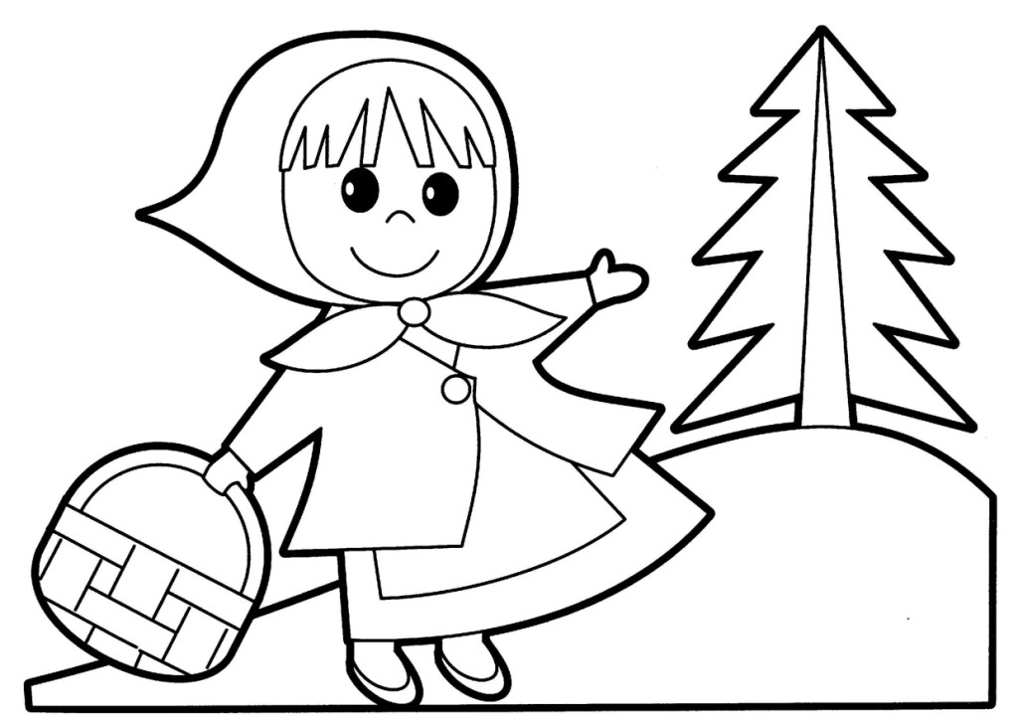 |  | 633.Проговариваем (читаем)слоги и слова, следим за правильным звуком «ш»:  яш – беляш, гуляш;  ёш, ешь – даёшь, льёшь, пьёшь, поёшь, трёшь, берёшь, Алёшка, лепёшка, рыбёшка, матрёшка, поварёшка;  еш, ешь, иш, ишь – пешка, орешки, вешний, внешний, поешь, вишня, мишка, лишний, парнишка, кричишь, молчишь.  634. Игра «Сочиняй-ка!»  635. Правильно проговариваем чистоговорку-стихотворение.Повторяем много раз.Учим наизусть.Списываем в логодневник.  — Я – плюшевый мишка!  — Я – мышка-малышка!  — Мы оба – игрушки  В шкафу у Танюшки!  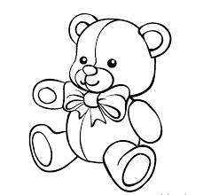
636. Проговариваем (читаем)слова, следим за правильным звуком «Ш»:  башмак, кашне, каштан, кашпо;  ушли, петушки, бабушка, Алёнушка, дедушка, Бурёнушка, тушканчик, ландыш, детёныш, донышко, пёрышко, пятнышко, брёвнышко;  полюшко, мякиш, финиш, даришь, делишь, пилишь.  637. Игра «Сочиняй-ка!»  638. Произносим (читаем) предложения. Следим за правильным звуком «Ш».  Во дворе Бурёнушка. Накрой кружку крышкой. Пташка прыгает у окошка. Вот чашка и кашка, лепёшка и ложка. Наш Антошка глядит в окошко. Вот картошка на окрошку. Ребятишки играют «в кошки-мышки». Вот книжка про мышку-норушку и лягушку-квакушку. Плохо мышке одной в норушке. Петушки с его ладошки клюют зёрнышки и крошки. У кошки ушки на Макушке. |  | 639. Произносим (читаем) предложения. Следим за правильным звуком «Ш».  Миша и Паша играют в шашки. Миша проиграл две пешки. Тракторист пашет пашню. Тётя Даша шьёт мне рубашку. Алёша и дедушка пошли собирать шишки. Маша вышла на опушку и увидела кукушку. Хороши в дорожку пирожки с морошкой. Я по бережку пошёл, белый камешек нашёл. Шуршит в норке мышка, а её караулит кошка. В нашем доме ребятишки очень любят читать книжки. Бабушка и Алёнушка пошли гулять, воздухом дышать. Хорошо шагать пешком утром по опушке.  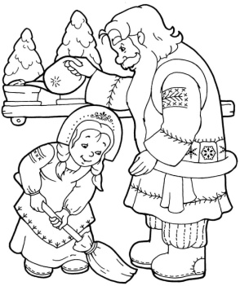  640. Правильно проговариваем чистоговорку-поговорку. Повторяем много раз. Учим наизусть. Списываем в логодневник.  Не тот хорош,  кто лицом пригож,  а тот хорош –  кто для дела гож. (Поговорка)

641. Произносим (читаем) предложения. Следим за правильным звуком «Ш».  Две лягушки-попрыгушки зашумели на опушке. У Гриши под мышкой книжка. Я нашла букашку на большой ромашке. Кошка-шалунишка катает шарик. Маша отдохнула на опушке и пошла дальше. Наташа нашла ландыш, а я нашёл три ландыша. Как только подойдёшь к берегу, увидишь небольшой шалаш. На опушке небольшой домишко.  642.Правильно проговариваем чистоговорку-стихотворение. Повторяем много раз. Учим наизусть. Списываем в логодневник.  Мышонку шепчет мышь:  «Ты всё шумишь, шумишь…»  Мышонок шепчет мыши:  «Шуметь я буду тише…»  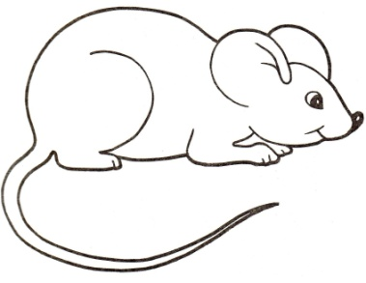 |  | 643. Читать и пересказывать текст.  Яша и Алёнушка  Ушла мама в аптеку. Дома Алёнушка и Яша. У Яши башня, катушка и пушка. У Алёнушки матрёшка и кукла Малышка. Матрёшка на подушке. Берёт Алёнушка Малышку. Кормит её ложкой из чашки, поит из кружки. Потом надевает на Малышку рубашку, башмаки.  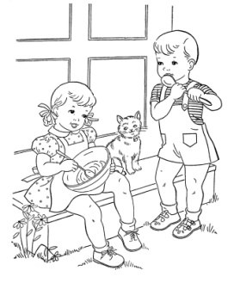  А Яше надоели игрушки. Катушку он отдал кошке. Катает кошка катушку. Идёт Яша на кухню. Берёт ватрушку, немножко даёт и кошке. Съел Яша ватрушку. Глядит в окошко. Видит Яша, что идёт мама. Вошла мама. Она довольна, что Алёнушка и Яша играют.  644.Правильно проговариваем чистоговорку-стихотворение. Повторяем много раз. Учим наизусть. Списываем в логодневник.  По дорожке шла матрёшка.  Шла матрёшка, не спеша.  Шишечку нашла матрёшка.  Очень шишка хороша!
645. Читать и пересказывать текст.  Маша в лесу  Пошли бабушка и Маша в лес.  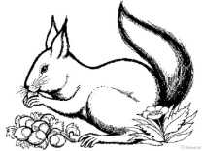  На опушке кругом были ромашки и ландыши. Хотела Маша их рвать. Но бабушка позвала её дальше. Вошли они в лес. Где-то куковала кукушка. Бабушка собирала грибы в лукошко. Маша находила их меньше. Она не была раньше в лесу. Кругом порхают и поют пташки. Вот юркнула в норушку мышка. Вот промелькнул зайчишка. Длинные у него уши. Вот белка орешки шелушит. Хорошо в лесу!  Вышла бабушка опять на опушку. Устала Маша. Неохота ей рвать ландыши и ромашки. Обратный путь домой дольше.  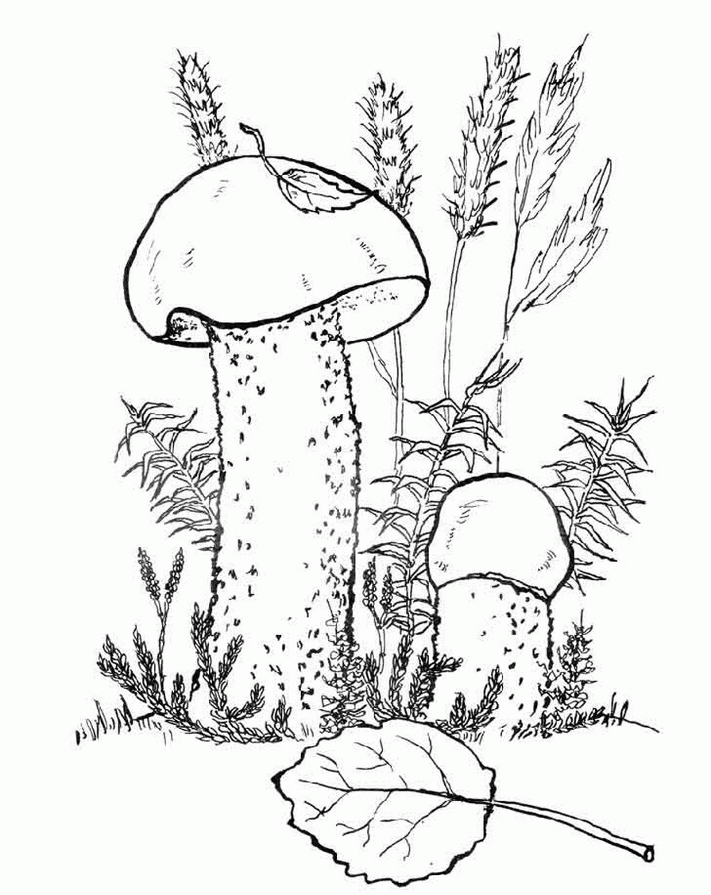  646.Правильно проговариваем чистоговорку-загадку. Повторяем много раз. Учим наизусть. Списываем в логодневник.  Кто стоит на крепкой ножке  В бурых листьях у дорожки?  Встала шапка из травы,  Нет под шапкой головы! |  | 647. Читать и пересказывать текст.  Рёвушка  Вышла Машенька на крыльцо и ревёт.  Подошёл к ней петушок и спрашивает: «Ты чего это, Машенька, ревёшь? Давай лучше букашек и таракашек ловить».  «Не надо мне букашек и таракашек, буду плакать».  Подошла к Машеньке кошка: «Что ты, Машенька, ревёшь? Давай мышек ловить».  «Не буду мышек ловить, буду плакать».  Подошёл к Машеньке телёнок и говорит: «Давай, Машенька, реветь со мной».  «Давай», — сказала Машенька.  Но тут подошла к ней Бурёнушка-рёвушка и гневно сказала: «Ты что это, Машенька, меня передразниваешь?»  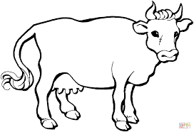  Испугалась Машенька и больше не ревёт.  (По И. Мазнину.)

